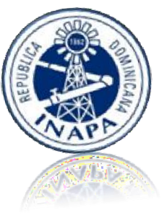

INSTITUTO NACIONAL DE AGUAS POTABLES Y ALCANTARILLADOS
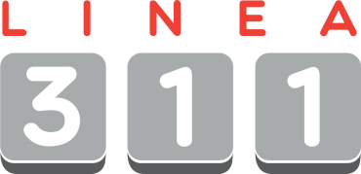
*** INAPA***

OFICINA DE ACCESO A LA INFORMACION Y TRANSPARENCIA

INFORME ESTADISTICO TRIMESTRAL DEL 311, SOBRE QUEJAS, SUGERECIAS, RECLAMACIONES Y DENUNCIAS RECIBIDAS VIA LA PLATAFORMA LINEA *311

SEGUNDO TRIMESTRE 2023

TIPO | ABRIL | MAYO | JUNIO
QUEJA | 2 | 3 | 1
SUGERENCIA | 0 | 0 | 0
RECLAMACION | 0 | 0 | 0
OTRA | 0 | 0 | 0

